Головоногие моллюски
Наиболее высокоорганизованные животные среди беспозвоночных. Это сравнительно небольшая группа (около 730 видов) морских хищников, эволюция которых связана с редукцией раковины. Лишь у самых примитивных четырехжаберных моллюсков имеется наружная раковина. Остальные двужаберные головоногие, способные к быстрым и длительным передвижениям, имеют лишь рудименты раковины, играющие роль внутренних скелетных образований.
Головоногие обычно крупные животные, длина их тела бывает не менее 1 см. Среди глубоководных форм встречаются гиганты до 18 м. Пелагические головоногие (кальмары) имеют обтекаемую форму тела (похожи на ракету), они передвигаются наиболее быстро. На заднем конце их тела имеются плавники — стабилизаторы движения. Бентосные формы — осьминоги — имеют мешковидное тело, передний конец которого образует своеобразный парашют за счет сросшихся оснований щупалец.

Внешнее строение
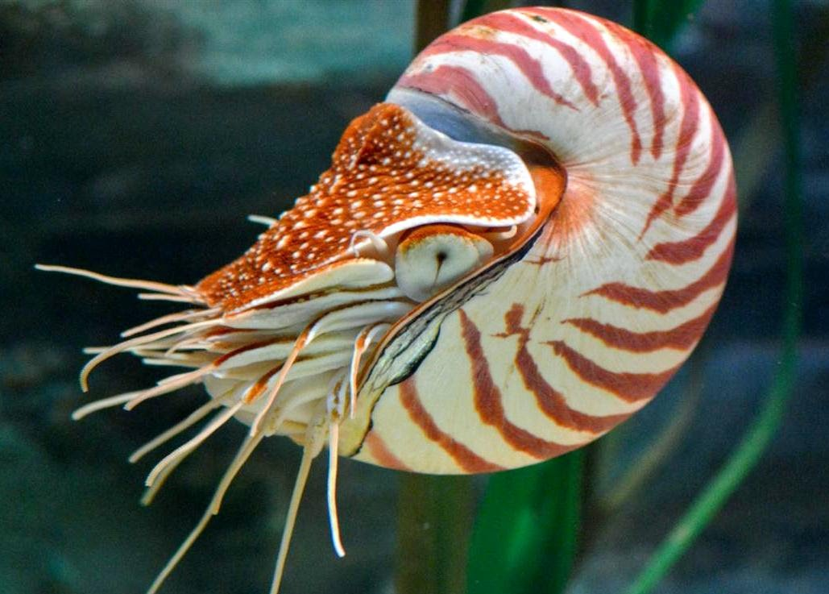
Тело головоногих моллюсков состоит из головы и туловища. Нога, характерная для всех моллюсков, у них сильно видоизменена. Задняя часть ноги превратилась в воронку— коническую трубку, ведущую в мантийную полость. Воронка расположена сзади головы на брюшной стороне тела. Она является органом, при помощи которого моллюски плавают. У головоногого моллюска из рода Nautilus, который сохранил многие наиболее древние черты строения головоногих, воронка образуется свертыванием в трубочку листовидной ноги, имеющей обычную широкую подошву. При этом завертывающиеся края ноги не срастаются. Наутилусы при помощи ноги либо медленно ползают по дну, либо поднимаются и медленно плавают, переносимые течениями. У других головоногих моллюсков лопасти воронки бывают первично раздельными, а у взрослых животных срастаются в цельную трубку.
Вокруг рта венцом расположены щупальца, или руки, которые усажены несколькими рядами сильных присосок и обладают мощной мускулатурой. Оказывается, что щупальца головоногих, как и воронка, являются гомологами части ноги. Щупалец у большинства головоногих 8 (у восьминогих) или 10 (у десятиногих), у примитивных моллюсков из рода Nautilus - до 90. Щупальца служат для захвата пищи и передвижения; последнее свойственно преимущественно бентосным восьминогим, которые ходят по дну на своих ногощупальцах. Присоски на щульпальцах у многих видов вооружены хитиновыми крючьями. У десятиногих (каракатица, кальмары) два из десяти щупалец значительно длиннее других и усажены на расширенных концах присосками. Это - ловчие щупальца.
Мантия и мантийная полость. Мантия покрывает все туловище головоногих; на спинной стороне она срастается с телом, на брюшной стороне прикрывает обширную мантийную полость. Мантийная полость сообщается с внешней средой при помощи широкой поперечной щели, находящейся между мантией и телом и идущей но переднему краю мантии позади воронки. Стенка мантии очень мускулиста.
Строение мускулистой мантии и воронки представляет собой приспособление, при помощи которого головоногие плавают, причем двигаются задним концом тела вперед. Это — своеобразный «ракетный», реактивный двигатель. В двух местах на внутренней стенке мантии у основания воронки имеются хрящевые выступы, называемые запонками. Когда мускулатура мантии сокращается и прижимается к телу, передний край мантии при помощи запонок как бы «пристегивается» к углублениям в основании воронки и щель, ведущая в мантийную полость, замыкается. При этом вода с силой выталкивается из мантийной полости через воронку. Тело животного отбрасывается толчком на некоторое расстояние назад. Затем следует расслабление мышц мантии, запонки «отстегиваются» и вода всасывается через мантийную щель в мантийную полость. Снова сжимается мантия и тело получает новый толчок. Таким образом, быстро следующие друг за другом попеременно сжатие и растяжение мышц мантии дают возможность головоногим плыть с большой скоростью (кальмары). Этот же механизм создает циркуляцию воды в мантийной полости, обеспечивающую дыхание (газообмен).
В мантийной полости расположены жабры. У большинства головоногих одна пара жабр, и только у наутилуса их 2 пары. Кроме того, в мантийную полость открываются анальное отверстие, пара выделительных отверстий, половые отверстия.
Раковина. У большинства современных головоногих раковины нет совсем (осьминоги) или она рудиментарна. Хорошо развита тонкая раковина имеется только у наутилуса. Следует иметь в виду, что род наутилусов - весьма древний, очень мало изменившийся со времен палеозоя.
Для современных двужаберных головоногих характерна внутренняя недоразвитая раковина. Наиболее полно спиральная раковина сохранилась лишь у небольшого моллюска спирулы, ведущего донный образ жизни. У каракатицы от раковины остается широкая и толстая пористая известковая пластинка, лежащая на спинной стороне под мантией. Она несет опорную функцию. У кальмаров раковина представлена узкой спинной пластинкой. Часть осьминогов имеет под мантией две конхиолиновые палочки. Многие головоногие полностью утеряли раковину. Рудименты раковины играют роль скелетных образований.
У головоногих впервые возникает внутренний хрящевой скелет, несущий защитную и опорную функции. У двужаберных развита хрящевая головная капсула, окружающая центральную нервную систему и статоцисты, а также хрящи оснований щупалец, плавников и запонок мантии.
Пищеварительная система. Рот находится на переднем конце тела и всегда окружен кольцом щупалец. Рот ведет в мускулистую глотку. Она вооружена мощными роговыми челюстями, похожими на клюв попугая. В задней части глотки расположена радула. В глотку открываются протоки одной или двух пар слюнных желез, секрет которых содержит пищеварительные ферменты. Глотка переходит в узкий длинный пищевод, открывающийся в мешковидный желудок. У некоторых видов (например, у осьминогов) пищевод образует боковое выпячивание — зоб. Желудок имеет большой слепой придаток, в который открываются протоки обычно двухлопастной печени. От желудка отходит тонкая кишка, которая делает петлю, направляясь вперед, и переходит в прямую кишку. Прямая, или задняя, кишка открывается анальным отверстием, или порошицей, в мантийной полости. В прямую кишку перед порошицей впадает проток чернильного мешка. Эта грушевидная железа выделяет чернильную жидкость, которая выбрасывается через анальное отверстие и создает в воде темное облако. Чернильная железа служит защитным приспособлением, которое помогает ее обладателю скрываться от преследования.
Дыхательная система. Жабры головоногих расположены симметрично в мантийной полости в числе одной или двух пар. Они имеют перистое строение. Эпителий жабр лишен ресничек, и циркуляция воды обеспечивается ритмичными сокращениями мускулатуры мантии.
Кровеносная система. Сердце головоногих состоит обычно из желудочка и двух предсердий, только у наутилуса их четыре. От желудочка отходят две аорты — головная и брюшная, разветвляющиеся на ряд артерий. Для головоногих характерно большое развитие артериальных и венозных сосудов и капилляров, которые в коже и мышцах переходят друг в друга. Кровеносная система становится почти замкнутой, лакуны и синусы менее обширны, чем у других моллюсков. Кровь из органов собирается по венозным синусами сосудам в полые вены, которые образуют слепые выпячивания, вдающиеся в стенки почек. Кровь головоногих голубого цвета, так как ее дыхательный пигмент — гемоцианин — содержит медь.
Вторичная полость тела и выделительная система. У головоногих, как и у других моллюсков, происходит редукция вторичной полости тела, или целома.
Выделительные органы представлены двумя или четырьмя почками. Они обычно начинаются воронками в перикардиальной полости (у некоторых форм почки теряют связь с перикардием) и открываются выделительными отверстиями в мантийной полости, по бокам от порошицы.
Нервная система. Двужаберные головоногие превосходят высотой организации нервной системы всех беспозвоночных животных. Все ганглии, свойственные этим моллюскам, сближаются и образуют головной мозг — общую нервную массу, окружающую начало пищевода. От задней части мозга отходят нервы, иннервирующие мантию и образующие в ее верхней части два больших звездчатых ганглия.

Органы чувств. У головоногих они высокоразвиты. Осязательные клетки расположены по всему телу, особенно они сконцентрированы на щупальцах. Органами обоняния двужаберных служат особые обонятельные ямки. У всех головоногих имеются сложно устроенные статоцисты, расположенные в хрящевой капсуле, окружающей головной мозг. Важнейшую роль в жизни головоногих, особенно в охоте за добычей, играют глаза, очень крупные и сложно устроенные. Наиболее просто устроены глаза наутилуса. Глаза двужаберных головоногих устроены значительно сложнее. Глаза каракатицы имеют роговицу, радужину, хрусталик, стекловидное тело и очень сильно развитую сетчатку. Очень сходное строение имеет глаз человека.

Половая система и размножение. Все головоногие раздельнополы, причем у некоторых очень резко выражен половой диморфизм.
Половые железы и половые протоки у большинства головоногих непарные. Для самок характерно наличие двух-трех парных и одной непарной половой желез, выделяющих вещество, из которого образуется оболочка яиц. У самцов сперматозоиды заключены в сперматофоры различной формы.
Большой интерес представляет способ оплодотворения у головоногих моллюсков. Настоящего спаривания у них не происходит. У половозрелых самцов одно из щупалец сильно изменено, оно превращается в гектокотилизированное щупальце, или гектокотиль. При помощи такого щупальца самец достает сперматофоры из своей мантийной полости и переносит их в мантийную полость самки. У некоторых головоногих, например, у кораблика, гектокотилизированное щупальце имеет сложное строение. После наполнения щупальца сперматофорами оно отрывается и плавает самостоятельно, а затем забирается в мантийную полость самки, где происходит оплодотворение. Взамен оторвавшегося гектокотиля регенерирует новый.
Более ста лет назад такой крупный зоолог, как Ж. Кювье, ошибочно описал подобные щупальца головоногих как особых паразитических животных, дав им название Hectocotylus, что значит, имеющий сто присосок. Впрочем, за 2000 лет до Кювье Аристотель уже знал об измененных щупальцах у осьминогов и правильно описал их значение при оплодотворении.
Крупные яйца головоногих откладываются группами на различные подводные предметы (под камни и т. п.). Яйца одеты плотной оболочкой и очень богаты желтком. Развитие прямое, без метаморфоза. Из яйца выходит маленький моллюск, похожий на взрослого.
Классификация*
Класс головоногих моллюсков (Cephalopoda) разделяется на два подкласса: 1. Четырехжаберные (Tetrabranchia); 2. Двужаберные (Dibranchia).
Подкласс Четырехжаберные
Для этого подкласса характерно присутствие четырех жабр и большой наружной раковины, разделенной перегородками на множество камер. Подкласс делится на два отряда: 1. Наутилиды (Nautiloidea); 2. Аммониты (Ammonoidea).
Наутилиды в современной фауне представлены только одним родом — Nautilus, включающим несколько видов. Они имеют очень ограниченное распространение в юго-западной части Тихого океана. Наутилиды характеризуются многими чертами более примитивного строения: наличием раковины, несросшейся воронкой ноги, остатками метамерии в виде двух пар жабр, почек, предсердий и др. Наутилиды дожили мало измененными до нашего времени со времен палеозоя. Эти живые ископаемые — остатки когда-то богатой фауны четырехжаберных головоногих моллюсков. Известно до 2500 ископаемых видов наутилид.
Аммониты — полностью вымершая группа четырехжабериых моллюсков, имевших также спирально закрученную раковину. Известно свыше 5000 ископаемых видов аммонитов. Остатки их раковин обычны в мезозойских отложениях.

Важнейшие представители класса головоногих моллюсков и их практическое значение
Современные головоногие моллюски являются существенной частью морской и океанической фауны. Они распространены главным образом в южных морях и в морях с достаточно высокой соленостью. В России больше всего головоногих в дальневосточных морях. Есть головоногие и в Баренцевом море. В Черном и Балтийском морях головоногие не живут вследствие невысокой солености этих морей. Встречаются головоногие на очень различных глубинах. Среди них немало и глубоководных форм. Будучи хищниками, головоногие питаются различными морскими животными: рыбой, ракообразными, моллюсками и т. и. Некоторые из них наносят большой вред, уничтожая и портя косяки ценных промысловых рыб. Таковы, например, дальневосточные кальмары Ommatostrephes sloani pacificus.
Среди головоногих встречаются очень крупные формы, величиной до 3—4 м и более. Самым крупным из известных головоногих является глубоководный кальмар (Architeuthis dux), принадлежащий к десятиногим моллюскам. Этот настоящий гигант среди головоногих, да и вообще среди беспозвоночных, достигает в длину 18 м, при длине щупалец 10 м и диаметре каждого щупальца 20 см. О подобных гигантах, к сожалению не выловленных до сих пор в живом виде, мы знаем по их остаткам, находимым в желудках убитых зубатых китов — кашалотов. Головоногими моллюсками питаются многие зубатые киты, а также и другие хищники морей: акулы, ластоногие (котики) и др.
Головоногие употребляются в пищу и человеком. Так, каракатицы и осьминоги употребляются в пищу населением средиземноморских стран. Во многих странах каракатицы и кальмары служат предметом промысла.

